钦北板城农光互补项目一期工程
独立地块详细规划

（报批稿）

组织单位：钦州市钦北区自然资源局
编制单位：广西海鸿技术服务有限公司
广西北部湾空间规划设计研究院有限公司
编制日期：二〇二六年一月

目录
第一章规划综述 1
1.1规划背景 1
1.2规划范围 1
1.3项目建设内容和规模 1
1.4数据基础 1
1.5上位规划及相关规划情况 2
第二章现状概况 7
2.1区位情况 7
2.2现状概况 7
2.3土地利用现状 8
2.4周边建设情况 10
第三章用地布局规划 12
3.1规划原则 12
3.2土地利用规划 12
3.3用地规划与相邻区域关系 15
第四章综合交通及竖向规划 17
4.1综合交通规划 17
4.2竖向规划 17
第五章综合防灾规划 19
5.1消防安全规划 19
第六章地块管控规划 23
6.1地块控制内容 23
6.2地块控制指标表 23

第一章规划综述

1.1规划背景
钦北板城农光互补项目一期工程是钦州市钦北区备案项目，为加快钦州市及钦北区太阳能资源的开发，钦州中能建投新能源有限公司作为投资建设主体向规划主管部门提出该项目规划建设用地申请。

1.2规划范围
升压站场址位于钦北区板城镇屯车村的山坡上，用地面积为1.1144公顷，站内地块南北平均宽约90m，东西长约114m，用地形状大体呈长方形。

1.3项目建设内容和规模
本项目规划建设一座220kV升压站，采用220kV电压等级直接接入电网，并同步配套建设场内道路、集电线路等附属设施。升压站作为整个光伏项目的控制中心，为本次规划研究的独立地块，站内主要建（构）筑物及用地规模如下：2层综合楼用地面积576.93㎡，2层35kV配电室用地面积270.87㎡，主变场地用地99.27㎡，GIS场地用地188.68㎡，SVG场地用地105.89㎡，附属用房用地130.49㎡。各功能建（构）筑物具体布置详见附图。

1.4数据基础
采用“三调”及基期年2024年度国土变更调查数据成果的村域行政区边界、土地利用现状等为底图基础。平面坐标系统采用2000国家大地坐标系；高程系统采用1985国家高程基准；投影方式采用高斯——克吕格投影，按3°分带。

1.5上位规划及相关规划情况
1.5.1钦州市国土空间总体规划（2021-2035年）
规划地块坐落于钦北区板城镇屯车村内的山坡上，钦北板城农光互补项目一期工程已纳入《钦州市国土空间总体规划（2021-2035年）》，为光伏发电类重点安排建设项目之一。项目用地位于城镇开发边界外，不涉及占用永久基本农田保护红线、生态保护红线及自然保护地、饮用水源保护地等底线，符合国土空间总体规划。
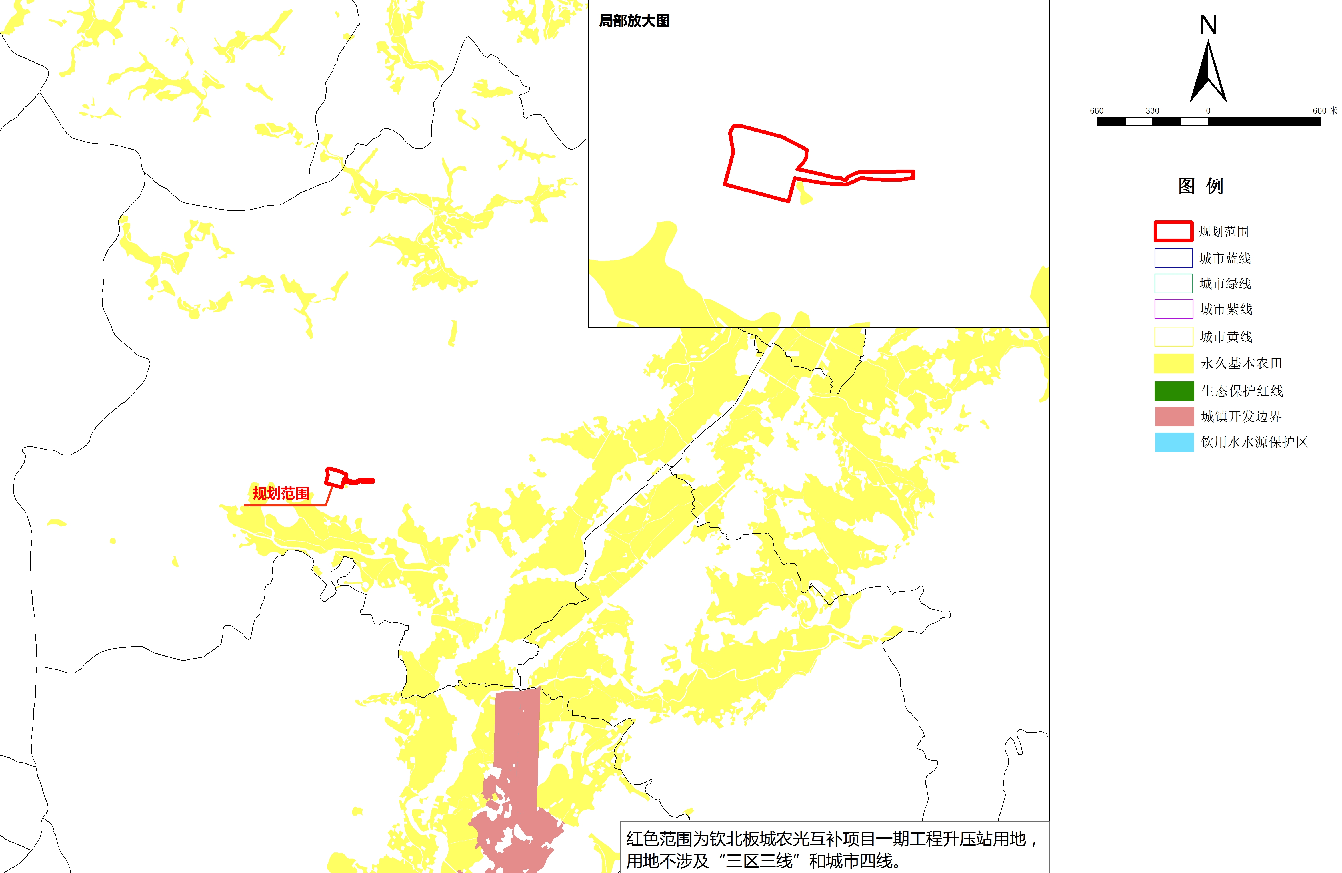
图1-1规划范围与钦州市国土空间总体规划控制线衔接图
1.5.2钦州市钦北区板城镇总体规划（2012-2030）
本规划在现状实际建设情况基础上，主要根据2012年版的钦北区板城镇总体规划用地布局进行细化功能设置，没有改变总规对各用地性质的规划，不涉及总规强制性内容的调整。
电力衔接：项目区东南面规划有35kV电力架空线路，为项目后期运行提供了良好的电力配套基础。本项目升压站施工用电拟就近从区域10kV供电系统引接，引接距离约1km，线路敷设条件成熟、接入便捷，可充分满足施工阶段各类机械、设备及临时设施的用电需求。结合项目远期规划，该10kV供电系统亦能稳定支撑升压站日常生产运维。由此可见，项目区电力供应条件可靠，可全面保障工程建设及投运后的电力保障需求。
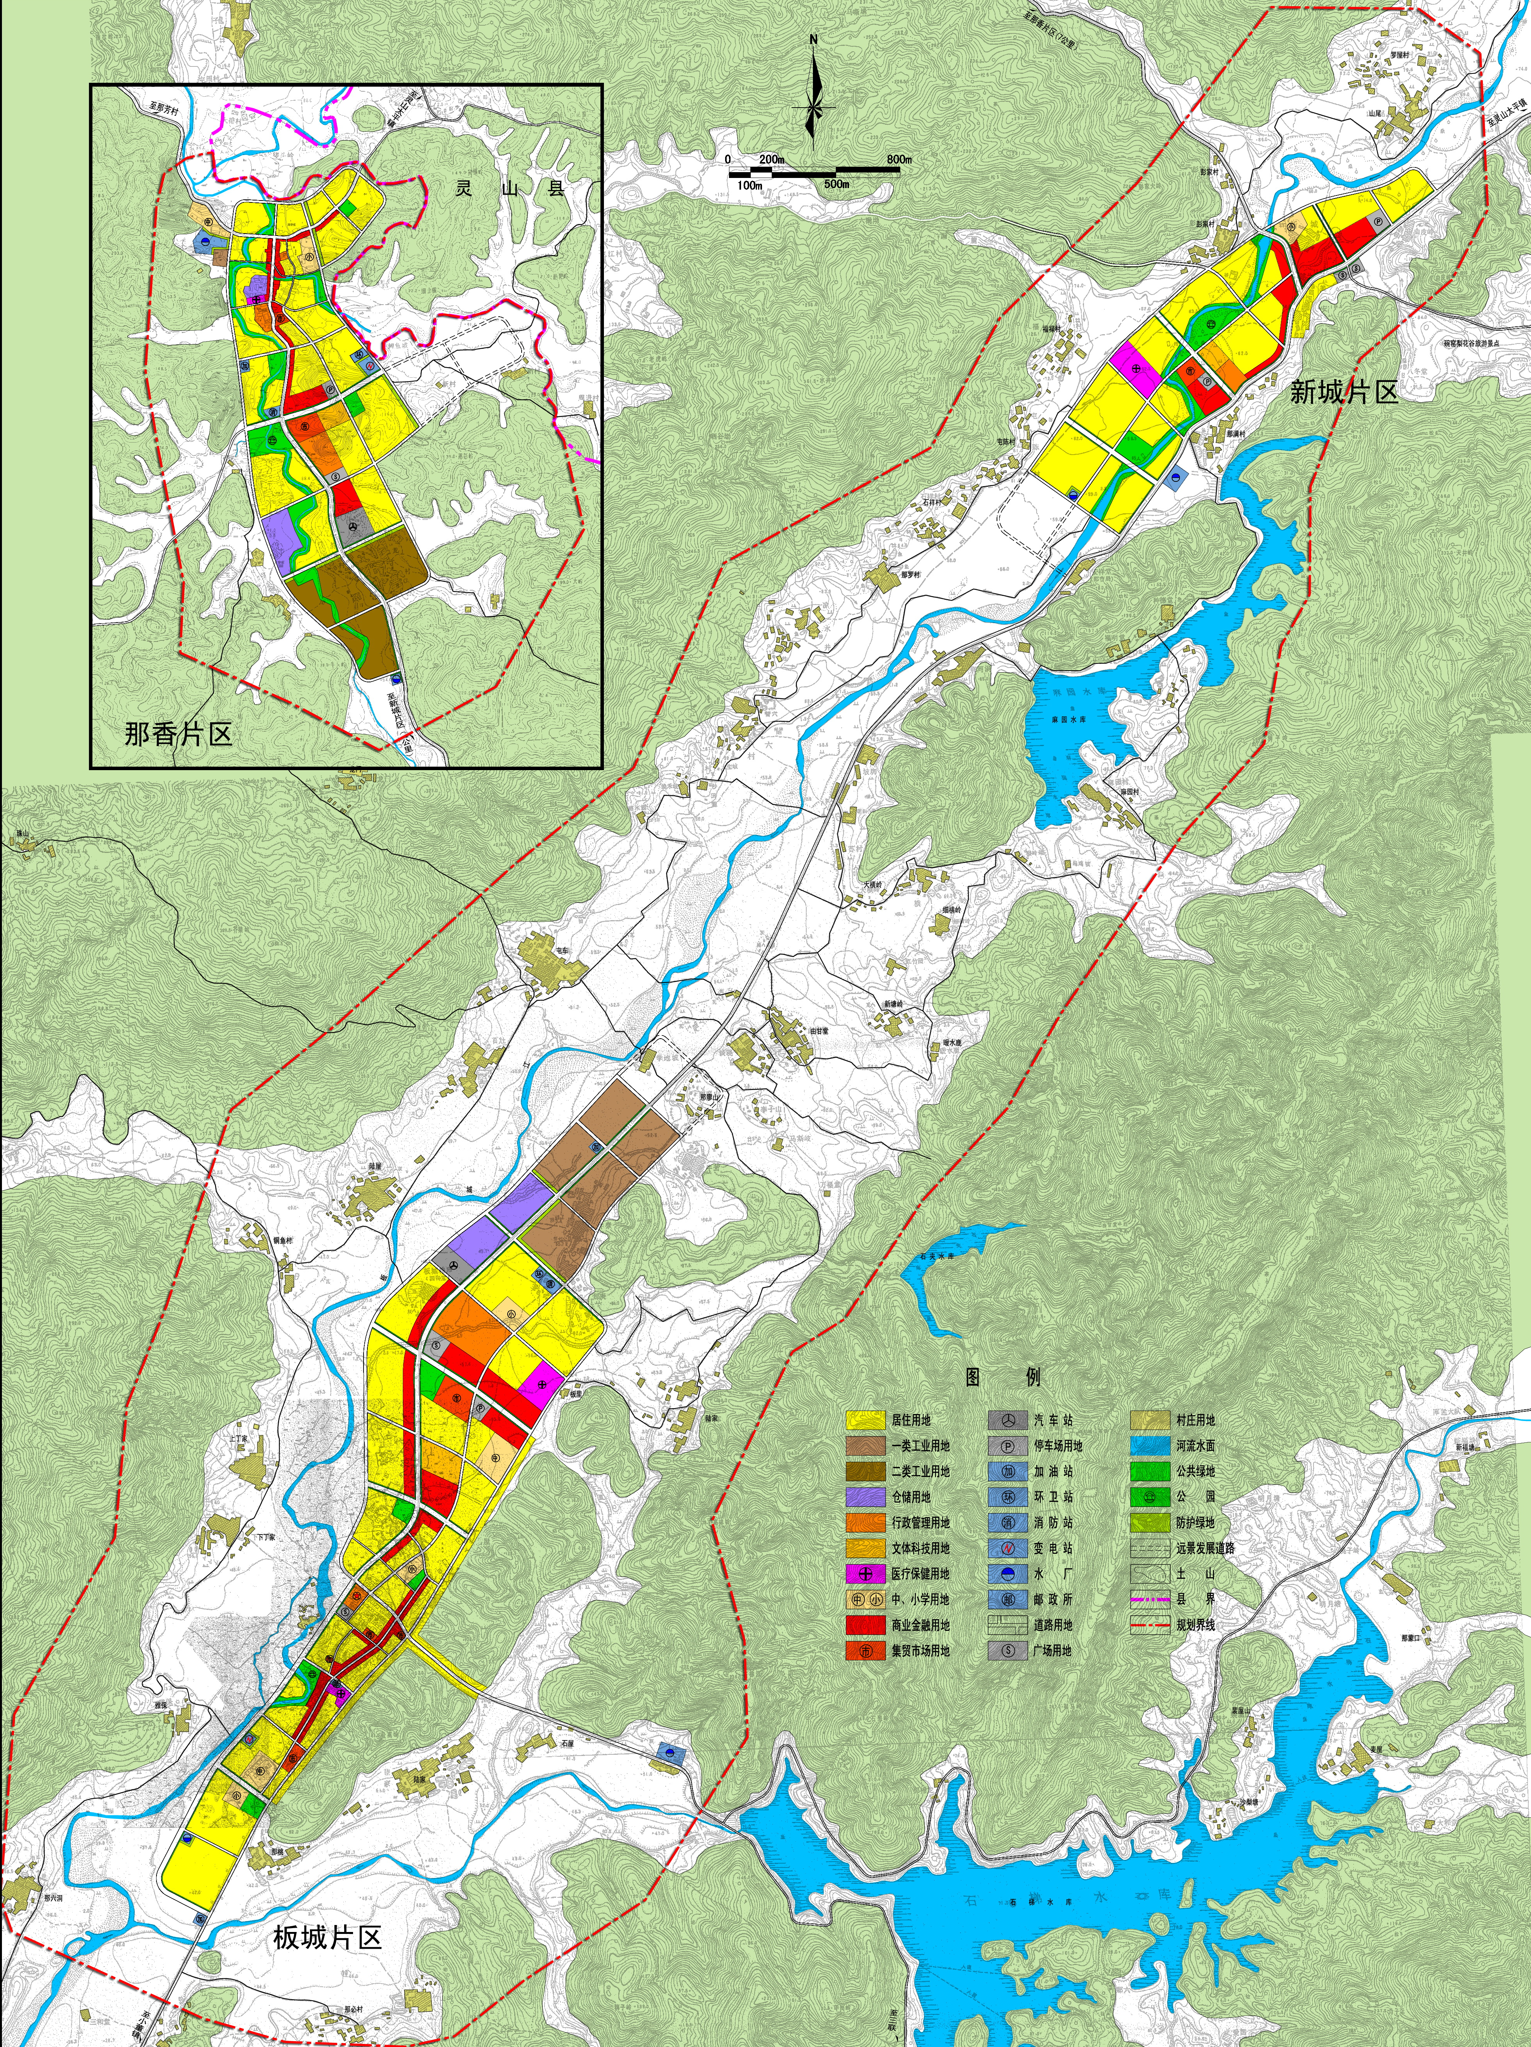
项目地块位置
图1-2规划范围与板城镇总体规划用地布局衔接图
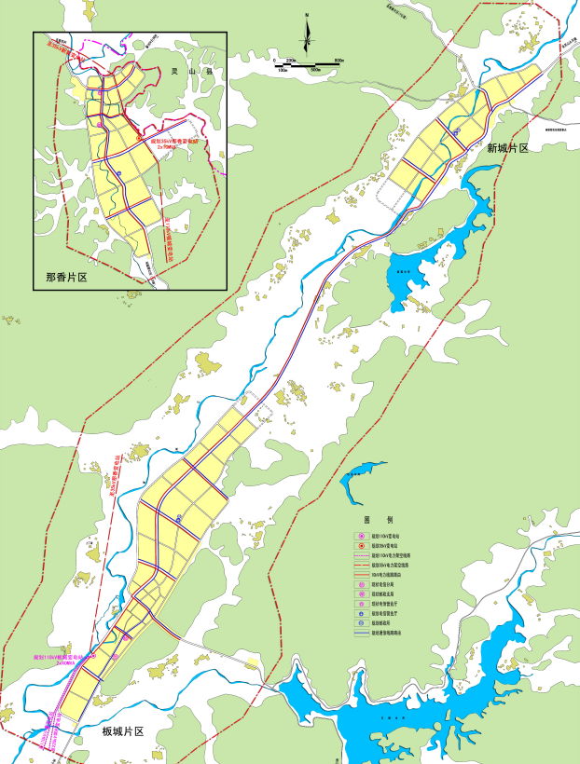
项目地块位置
图1-3规划范围与板城镇总体规划电力电信工程规划衔接图
1.5.3钦州市钦北区板城镇国土空间规划
目前，钦北区板城镇的国土空间规划还在编制阶段。现阶段还没有控规对该项目地块进行规划落实用地性质、开发强度等，因此，本次项目地块单独编制独立地块详细规划后，后续应将该项目地块落实至板城镇国土空间规划中。
1.5.4钦北区国民经济和社会发展第十四个五年规划和2035年远景目标纲要
本项目与钦北区“十四五”规划和2035年远景目标纲要高度契合，核心体现在四个方面：一是紧扣绿色低碳转型，以高效光伏组件搭建规模化清洁能源基地，践行“双碳”目标，推动能源结构优化；二是赋能乡村振兴，创新“光伏+农业”立体模式，提升土地综合效益，带动就业增收与农业产业升级；三是坚守生态底线，选址规避敏感区域，通过环保施工与运营模式，实现能源生产与生态修复协同；四是补齐基建短板，配套建设电力输送网络与乡村道路，完善区域基础设施布局，提升发展能级。

第二章现状概况

2.1区位情况
钦北板城农光互补项目一期工程升压站位于板城镇境内的山坡上，周边为果树、桉树林，地势北高南低，项目区由农村道路与外面乡道连接。项目区距板城镇人民政府约2.5公里，距钦州市区约35公里，地块交通便利，地理位置符合升压站建设要求。
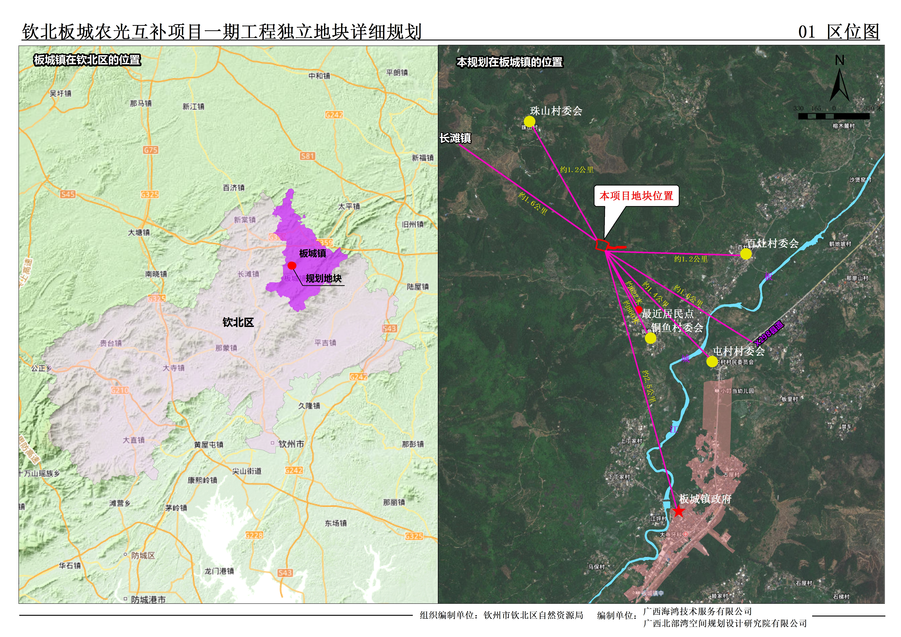
图2-1项目位置示意图

2.2现状概况
2.2.1地理条件
板城镇位于钦州市钦北区，东北角与灵山县相连，交通便利。境内属半山区半丘陵，板城江自东北向西南斜贯中部，沿江直至小董镇有一片狭长的带状冲积平原，水土良好，阳光充足。
2.2.2地质
升压站站址区域地貌属丘陵，自然坡度一般为20°～40°。现状主要种植果树和桉树，经现场调查，区域内未发现有滑坡、崩塌等不良地质作用，场地稳定性总体较好。适宜光伏电站建设。
拟建场区基本地震动峰加速度为0.10g，相应的地震基本烈度为Ⅶ度，地震动反应谱特征周期为0.35s。场地类别为Ⅱ类；场地地势较平缓，属抗震一般地段。
2.2.3站址太阳能资源
本项目站址所在地钦州市钦北区板城镇北部，站址坐标为北纬22°19′29.72″，东经108°42′43.45″。本项目场址按照SOLARGIS数据库数据测算，水平面年太阳总辐射量为4661.2MJ/m²。工程场址处于广西太阳能资源一级丰富区，有较高的利用价值，适合建设光伏发电项目，具有较好的开发利用前景，满足大型光伏电站的建设要求。

2.3土地利用现状
规划用地位于钦州市钦北区板城镇屯车村，根据2024年度国土变更调查成果数据，用地内土地利用现状涉及地类为果园、乔木林地、其他林地、农村道路，不涉及耕地，不占用永久基本农田。按《广西壮族自治区独立地块详细规划编制要点（试行）》《广西壮族自治区城镇开发边界内控制性详细规划数据库标准（试行）》规定，“用地面积”、“面积”等均采用椭球面积计算，则用地按椭球面积计算的用地面积为11144.12㎡（1.1144公顷）；按平面面积计算的用地面积为11145.52㎡（1.1146公顷）。土地利用现状总体情况统计如下表，地块现状土地具体使用情况数据详见土地利用现状图。
表2-1项目土地利用现状面积表（采用椭球面积计算）
地类编码 | 地类名称 | 面积（㎡） | 面积（公顷）
0201 | 果园 | 3818.82 | 0.3819
0301 | 乔木林地 | 7274.98 | 0.7275
0307 | 其他林地 | 13.06 | 0.0013
1006 | 农村道路 | 37.26 | 0.0037
合计 |  | 11144.12 | 1.1144
表2-2项目土地利用现状面积表（采用平面面积计算）
地类编码 | 地类名称 | 面积（㎡） | 面积（公顷）
0201 | 果园 | 3819.30 | 0.3820
0301 | 乔木林地 | 7275.88 | 0.7276
0307 | 其他林地 | 13.07 | 0.0013
1006 | 农村道路 | 37.27 | 0.0037
合计 |  | 11145.52 | 1.1146
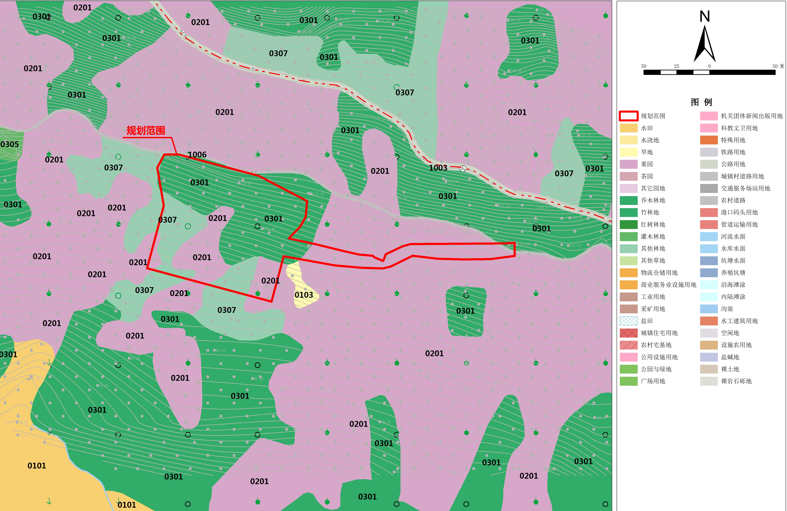
图2-2项目土地利用现状示意图

2.4周边建设情况
项目用地周边主要为钦北区板城镇屯车村、板城村、朝阳村、飞跃村、板中村、牛寮村、红华村村民委员会，长滩镇谈读村村民委员会的集体农用地。升压站用地布置于山坡上，山坡自然坡度较平缓。场址周边植被较发育，主要为林地。升压站与外部交通连接的主要道路为在现有农村道路基础上扩宽的施工检修道路。本项目不涉及占用生态保护红线。场区无大的河流通过，地表小冲沟较发育，少量冲沟常年有水流，大部分为干沟。电力、电信等基础设施已接至场区附近。区域内无排污企业及电磁污染源分布，场址区域大气、水、声质量现状均满足所在功能区环境质量标准，区域未发现军事雷达、导航台及其他大型专项设施等，无明显的电磁污染源，无特殊环境问题，项目周边区域整体建设条件良好。
板城镇建设的公服设施和商服设施配套较完善，规划地块距镇中心约3公里，距离最近的居民点约622m，给排水、电力等设施可由此引入。项目新建进站道路长约174m，改扩建机耕道路约200m，改扩建后为4.5m宽硬化路面，接引外部乡道，交通便利。建设所需材料主要有石料、砂、水泥、钢筋等，原材料在板城镇及钦北区周边市场均有足量供应，易于采购。
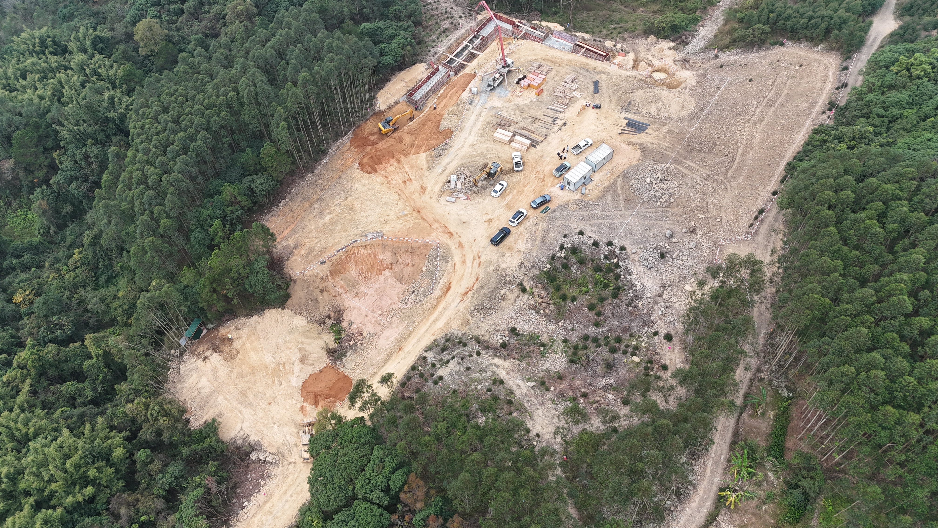 | 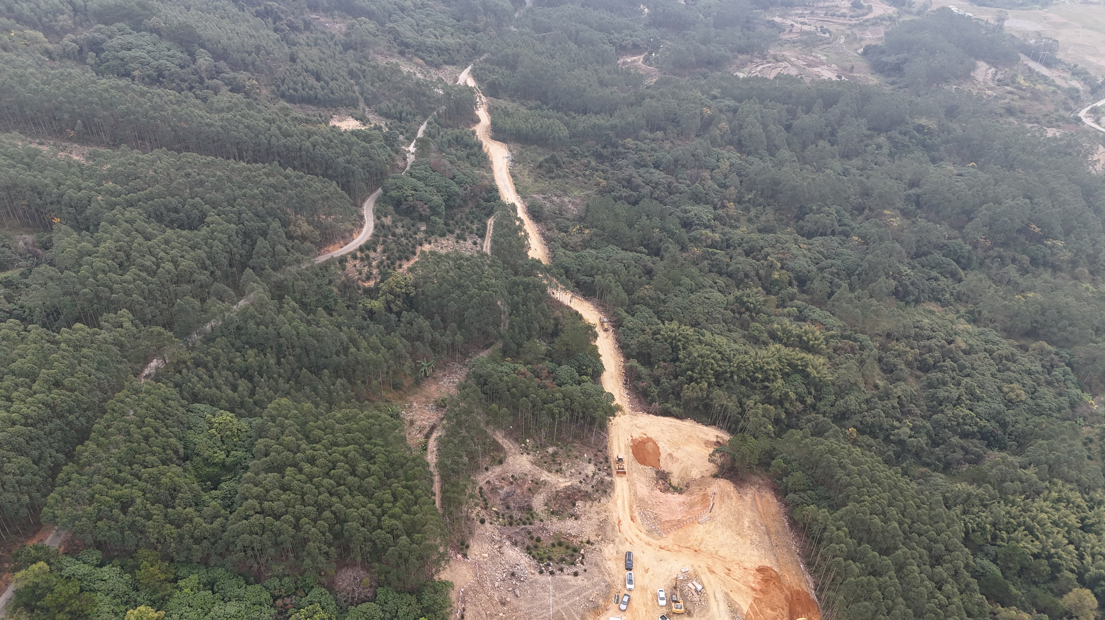
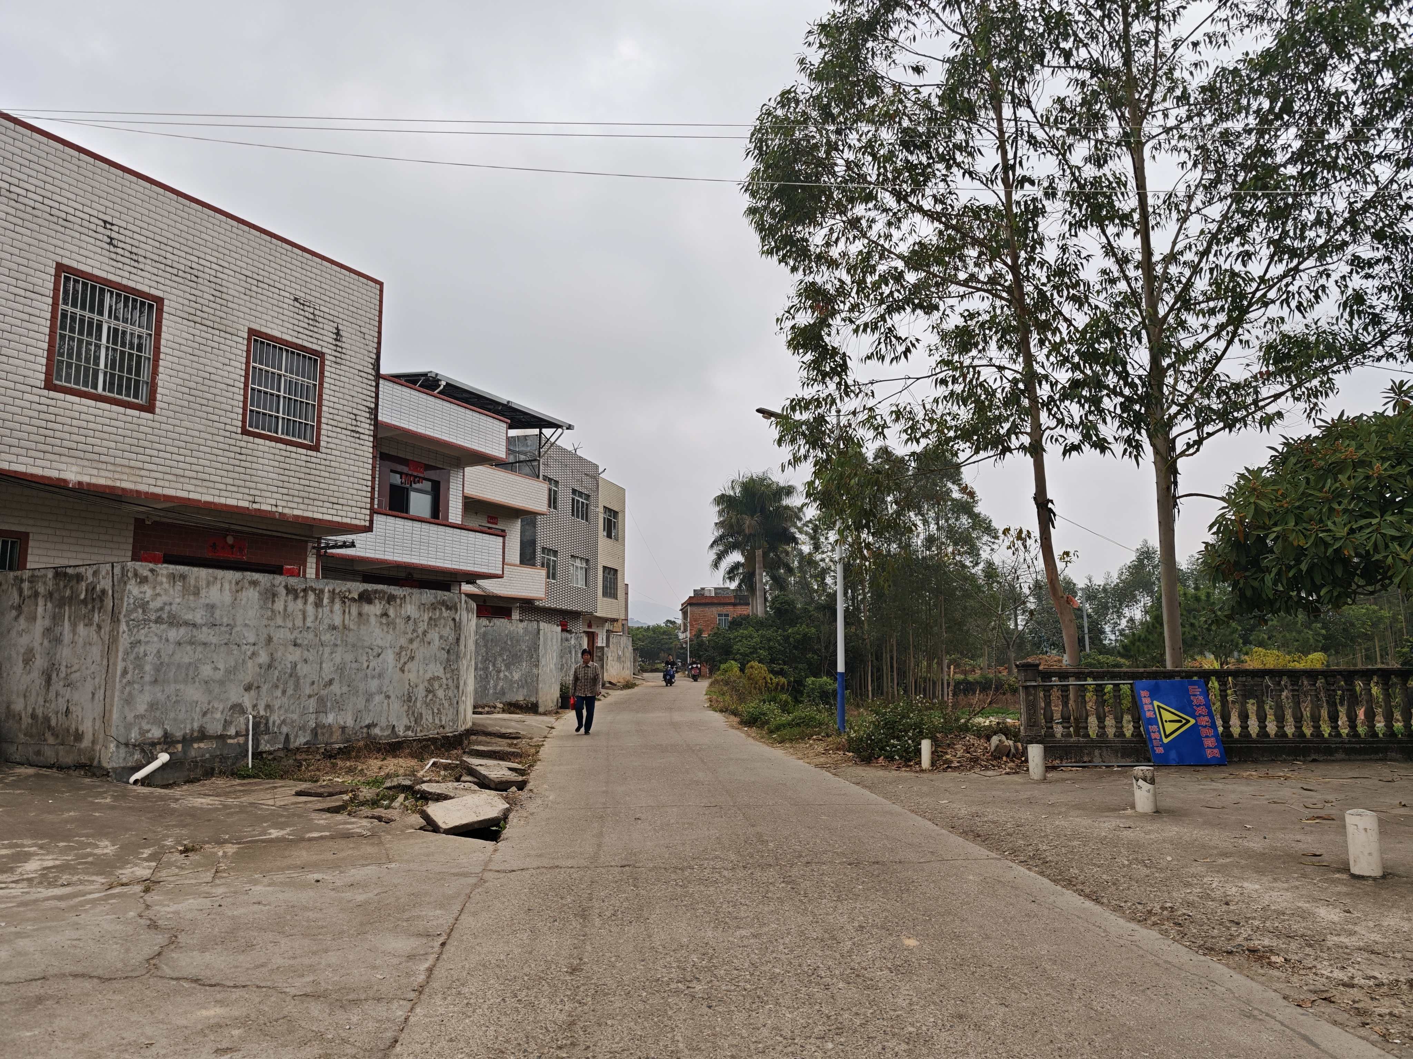  进场公路 | 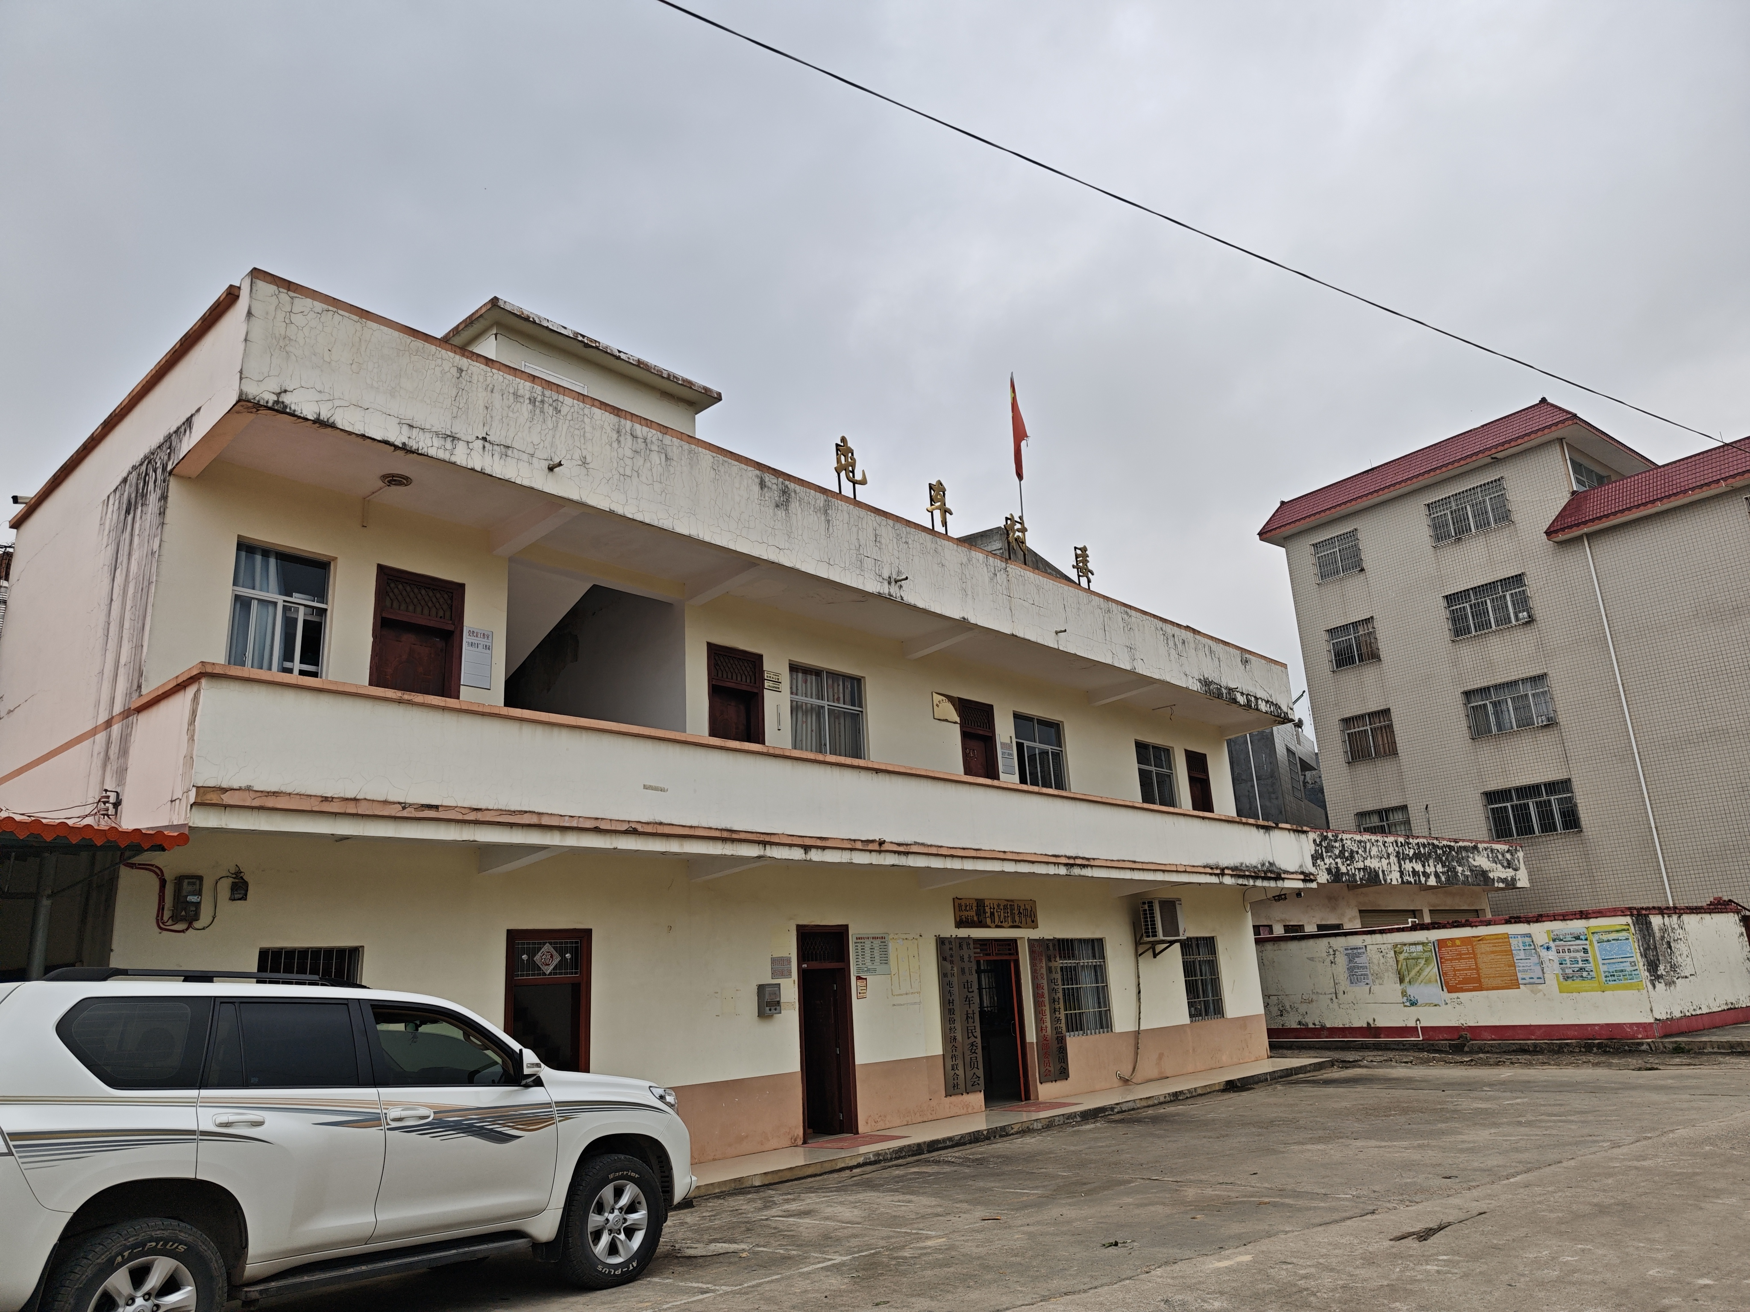  屯车村委会
图2-3规划区周边现状情况

第三章用地布局规划

3.1规划原则
- 光伏工程项目建设应根据光伏行业发展的需要，在综合考虑太阳能资源、场址、电力市场、接入系统和资金筹措能力等建设条件的同时，体现科学、合理和节约集约用地的原则；
- 光伏工程项目建设用地应符合国土空间规划的要求，尽量使用荒地、未利用地，少占或不占耕地、林地，并尽量避开省级及以上政府部门依法批准的特殊保护区域；
- 总平面布置在满足实际要求的情况下，采用科学的布置方案，尽量减少用地规模，提高土地利用的产出率。

3.2土地利用规划
3.2.1用地性质
本规划为钦北板城农光互补项目一期工程独立地块详细规划，项目用地位于钦北区板城镇屯车村内的山坡上，距离镇中心约3公里，该项目规划建设用地已纳入《钦州市国土空间总体规划（2021-2035年）》。
按照《国土空间调查、规划、用途管制用地用海分类指南》（2023年版）用地分类，本项目地块建设用地性质为：一级类“公用设施用地”（代码13）～二级类“供电用地”（代码1303）。
3.2.2功能分区
本项目规划建设一座220kV升压站，建设过程中在用地现状和实际地形的基础上，参照《光伏发电站工程项目用地控制指标》（TD/T1075-2023）和《220kV~750kV变电站设计技术规程》（DL/T5218-2012），地块建设用地按照规范进行规划布局及管控，合理地将升压站用地划分功能分区，主要分为变电生产区、运行管理中心区、场内道路交通区。
3.2.3用地布局
本项目规划的升压站属220kV升压站，升压站平面形状大体呈长方形，规划范围面积为11144.12㎡，站内地块东西长约114m，南北宽约90m。升压站内主要布局规划变电站及运行管理中心用地、升压变电生产用地、站内道路用地、绿地等建设用地。
（1）变电站及运行管理中心用地
变电站及运行管理中心用地包括生产建筑及辅助生产建筑用地和生活服务设施用地。生产建筑及辅助生产建筑用地主要包括光伏发电站中控室、计算机室、站用配电室、办公室、会议室等。生活服务设施用地包括职工宿舍、食堂、活动中心等设施用地。
根据《220kV~750kV变电站设计技术规程》（DL/T5218-2012）中“安全可靠、先进适用、经济合理、节能环保”的要求，结合场址现状地形和升压站远期规模，在地块东南面拟规划一栋两层综合楼，南北朝向，主要为管理人员和生产人员的办公、生活场地。两层布置可在紧凑场地内整合功能，降低土建成本和运维费用，符合行业光伏升压站优先采用单层或两层的设计惯例。其余未设置的辅助生产等用房根据技术规程同步合理布局。
（2）升压变电生产用地
升压变电生产用地主要包括生产建筑用地和辅助生产建筑用地。生产建筑用地包括升压设备、变配电设备用地等；辅助生产建筑用地包括附属用房、危废间、消防水池、主变压器事故油池、电缆廊道等用地。
升压站35kV配电预制舱、继电器及蓄电池预制舱位于配电装置区北侧，220kVGIS设备及无功补偿装置位于配电区南侧，主变位于配电区中部，附属用房（危废间、应急物资库房、安全工具间、备品备件库房及大件工具间）位于主变的东侧，其中危废间及应急物资库房距离SVG装置较近，故靠近SVG装置侧的外墙考虑采用防火墙，符合规划布局，其余未配备完善的功能用房根据规范、导则合理设置。
（3）站内道路用地
升压站内道路布置除满足运行、检修、设备安装要求外，还应符合安全、消防、节约用地的有关规定。升压站的主干道应布置成环形，如成环有困难时，应具备回车条件。站内道路宜采用混凝土路面或沥青路面，出入口宽度和主干道红线宽度不宜小于4m，达到消防车通行、大型施工车辆运行、检修等方面的要求，站内支路红线宽度规划为2.5～3m，满足一般车辆和行人的需求。
根据本项目升压站地块规划布局，全站由1条环形消防道路组成，主变运输道路路面宽为4.5m，其它路面宽为4.5m，站内设多条道路，组成电站内的道路交通网。进站大门位于站区东部，办公管理人员的机动车从东部大门进入场区后主要就近停放在综合楼旁的停车场内。
（6）绿地
在升压站运行管理中心区和道路周围以及站内未利用空地可根据实际需要规划种植适应本地区气候条件的耐旱灌木及花草进行绿化和美化。
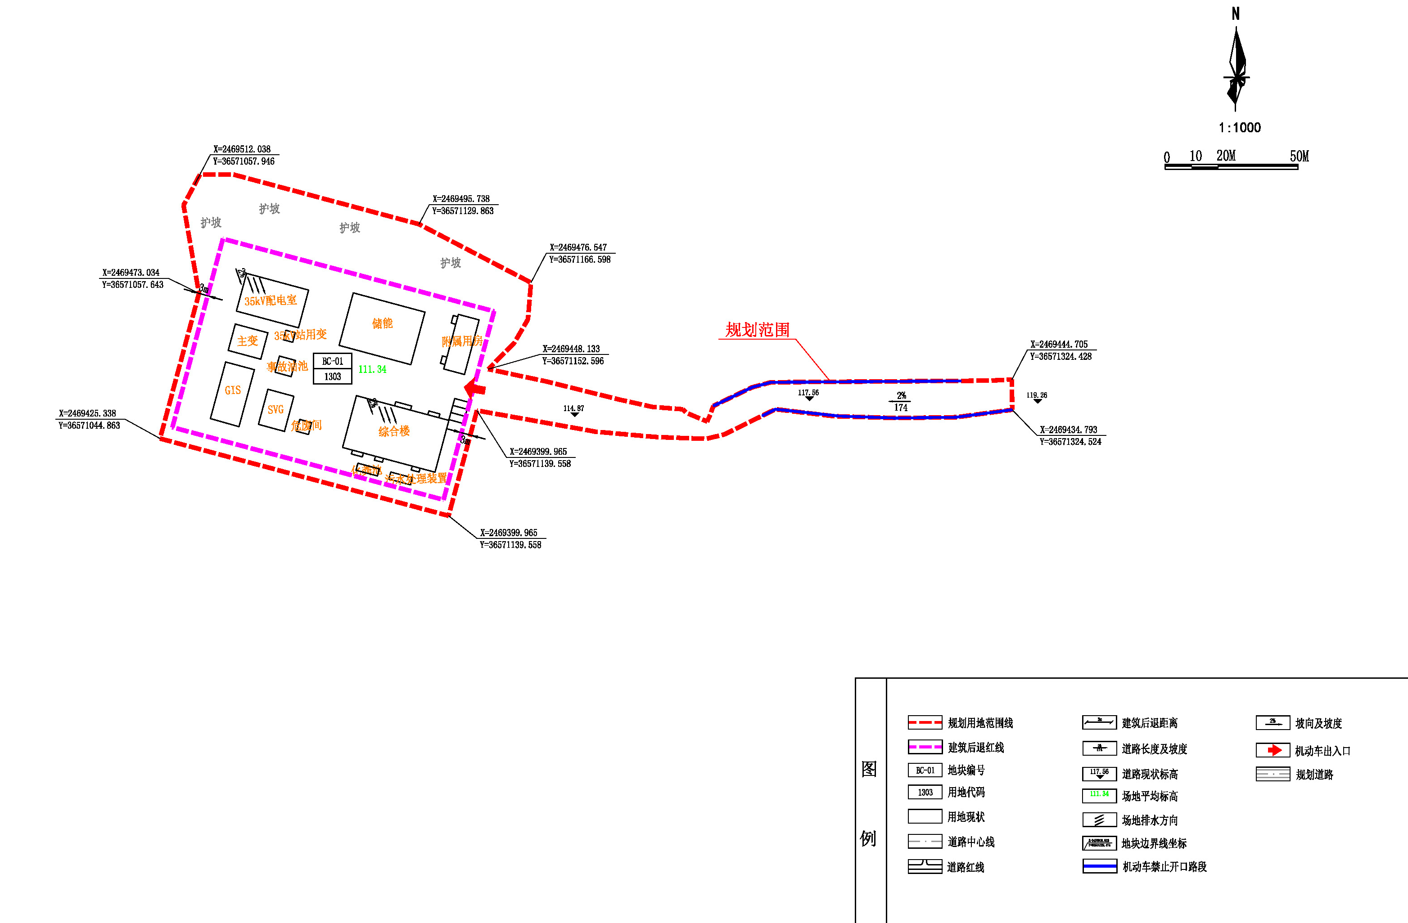
图3-1升压站平面布置示意图

3.3用地规划与相邻区域关系
（1）对相邻区域的影响
项目位于钦北区板城镇境内的山坡上，项目用地范围内不涉及占用永久基本农田和生态保护红线，用地周边区域主要为林地。规划项目地块为供电用地，是建设节能环保、清洁的可再生能源项目。
项目用地与居民、工厂、企事业单位（点）距离较远，项目运行期送出线路及光伏机组，光伏发电机在设计时考虑了防磁、防辐射等要求，在选材时已将辐射降至最小；变电所及输电线路，根据生态环境部颁布的《电磁辐射环境保护管理办法》中规定，远低于《作业场所工频电场卫生标准》（GB16203-1996）标准限值（作业场所工频电场8h最高容许量为5kV/m）；同时对已建成光伏发电场2km范围内的居民及无线电设备进行了调查，结果表明光伏发电场在运行过程中产生的电磁辐射对当地居民、无线电和电视等电器设备基本没有影响，本项目的建设及运行也不会产生电磁辐射扰民的环境问题，但应对场内的工作人员及电器设备采取相应的电磁辐射的防护措施。
（2）对外交通衔接
升压站站址位于钦北区板城镇境内山坡上，站址附近东南边是县道X298，北边为乡道和清凭高速S50。站区进站道路拟由该乡道引接，新建进站道路长约174m，改扩建机耕道路约200m，改扩建后为4.5m宽硬化路面，尽可能减少对植被的破坏和节约投资。在升压站建成营运后，场区道路将作为公共道路和林业三产道路使用。

第四章综合交通及竖向规划

4.1综合交通规划
- 外部道路交通规划
钦北区交通发达便捷，G75兰海高速公路、S60合那高速公路、国道G325、G210和省道S218、S515、黎钦铁路等均贯穿境内，全区公路四通八达。本规划项目位于广西钦州市的北部、钦北区板城镇西部山坡上。站址北面有乡道通过，为水泥路，进站道路拟由该乡道引接，新建进站道路长约174m，改扩建机耕道路约200m，改扩建后为4.5m宽硬化路面。站区出来向东连接X298县道可通往板城镇镇区，道路路况良好，路线平坦，交通运输条件较好。
- 地块内部道路交通规划
升压站主要对外出入口设于站区东部，全站由1条环形消防道路组成，主变运输道路路面宽为4.5m，其他路面宽为4.5m，转弯半径不小于12m。地块内道路设计充分结合地形，实行人车混行的交通流线，满足车辆、人员通行。规划地块内铺设混凝土道路连接至各功能用房，道路红线宽度≥4米，达到消防车通行、大型施工车辆运行、检修等方面的要求。
机动车停车位配置结合自身使用要求进行建设，机动车从东侧大门进入场区后主要就近停放在综合楼前的停车场内，工作人员可经场区道路到达各个功能用房，并在主要户外配电设备增设不锈钢安全护栏。

4.2竖向规划
本项目地块选址主要位于板城镇境内山坡上，且位置相对较平缓的区域，依据周边的现状地势及标高来确定场地内的标高。地块内场地整体呈北高南低，以避免场地内积水。升压站场地竖向拟采用平坡式布置，场地设计标高约111.18~111.50m，平均标高111.34m。整个场地较为平缓，高差不大，建筑物室内外高差大于0.3m，场地排水坡度不小于0.5%。
站址北边地势较陡，挖方边坡高度为12.0m左右，采用方格型浆砌片石骨架内铺草皮护坡和挡土墙结合的形式进行支挡，坡脚挡土墙设置高度为3m；填方最大高度为6.5m左右，采用重力式挡土墙支挡，挡土墙高度为3m~8m。

第五章综合防灾规划

5.1消防安全规划
5.1.1规划原则
- 贯彻“预防为主、防消结合”的消防工作方针，选用安全可靠、使用方便、经济合理、符合现行有关国家标准的消防产品，减少火灾损失，保护人身和财产的安全；
- 工程消防设计与总平面布置统筹考虑，保证消防车道、防火间距、安全出口等各项要求；
- 规划地块应合理划分防火分区。新建筑按照一、二级耐火等级设计，建筑防火间距符合《建筑设计防火规范》（GB50016-2014）（2018年修订）的要求。
5.1.2消防布局规划
（1）主要场所消防规划
站区内建筑物为综合楼、附属用房。最大的建筑为综合楼，二层建筑，耐火等级为二级，火灾危险性为戊类，设置室内、室外消火栓系统，室内消火栓水量为10L/s，室外消火栓水量为15L/s，火灾延续时间为2h。在综合楼屋顶设置一座有效容积为12m³的不锈钢高位消防水箱，并配置管道、阀门、仪表等，确保消防调蓄的安全稳定。
（2）变压器消防规划
升压站安装1台容量为90MVA的主变，根据《火力发电厂与变电站设计防火规范》、《建筑防火设计规范》、《光伏发电站设计标准》，可不设置固定式灭火装置。在主变压器附近设置推车及手提式灭火器、消防砂箱、消防铲等灭火器材。
（3）其他场所消防器材配置规划
辅助用房等设置ABC类干粉灭火器，以便有效扑救初起火灾。
（4）消防给水规划
场地局部地段在预定的钻探深度内揭露有一层地下水，属孔隙型潜水，主要赋存于全风化花岗岩②层中，钻探期间水量一般，水位埋深7.50~8.80m。不排除场区暴雨时地下水位大幅度上升，年水位涨幅约1～3m。
地下水补给主要来源为大气降水、地表水补给，次为相邻含水层的侧向补给，以渗透方式由地势较高处向地势低洼处补给，地下水的径流方向是从补给区向排泄区汇集；排泄方式主要为垂直蒸发及向相邻含水层排泄。
本项目消防水源按打井取水接引，取水管路管径不小于DN100。在站内配套建设一套一体化消防供水设备，配套有效容积180m³的不锈钢消防水箱，消防给水系统为稳高压给水系统，设独立的消防给水泵。消防供水设备水泵房内设有消防水泵2台（一用一备）及稳压泵组一套，稳压泵组包括消防稳压泵2台（一用一备）及稳压气罐1个。主控制室设置在综合楼，可实现远程动、就地启动水泵。消防水泵可满足室外消火栓水量要求。
室外消防给水管为环状布置，确保消防给水供水的安全、稳定和可靠。室外消防干管采用DN150无缝钢管，消火栓采用地上式，室外消火栓的布置间距不应大于60m，室外消火栓应设置相应的永久性固定标识。
升压站内的建（构）筑物及设备的防火间距满足《光伏发电站设计标准》（GB50797-2012）（2024年修订）的要求。
（5）电缆消防规划
电缆除火灾排烟风机等消防设施所需电缆采用耐火电缆外，其余均采用C级阻燃电缆。在通向控制室的竖井或墙洞及盘柜底部开孔处采用耐火极限不小于1h的电缆防火堵料、填料或防火包等材料封堵。
在重要回路电缆沟中设置防火延燃分隔措施，设置耐火隔板、阻火包等。防火墙上的电缆孔洞采用电缆防火堵料封堵，并设有防止火焰窜燃的措施。
（6）消防通道规划
通过对外交通公路，消防车可快速到达升压站。根据本项目升压站地块规划布局，主变运输道路路面宽为4.5m，其他路面宽为4.5m，转弯半径不小于12m，满足消防车道宽度要求，在站区中间设回车场地或回车道方便回车，并且消防车道的地下管道或暗沟，应能满足大型消防车辆的压力。
（7）其他消防设施规划
1）应急照明
应急照明由站内直流系统供电，由事故处理人员到达现场后人工开启。电源容量满足维持事故照明2h。全站配置1套照明切换装置。平时交流电源供电，可兼做正常照明，交流电源断电时自动切换到直流电源，并通过逆变器交流供电。应急照明切换装置与站用电系统结合统一组屏设计。在主控室、继电器室、35kV配电室及蓄电池室设置应急照明。
综合楼的出口、通道、重要工作场所圴设有用于事故疏散的应急指示灯，应急时间不小于120min。所有应急照明灯及应急标志灯均加玻璃或非燃材料制作的保护罩。
人员疏散用的应急照明，在主要通道上的照度值不低于0.5lx。
2）火灾报警系统
在升压站区域设置一套小型火灾报警系统，包括探测装置（点式或缆式探测器、手动报警器）、集中报警装置、电源装置和联动信号装置等。其集中报警装置布置在升压站主控制室内，探测点直接汇接至集中报警装置上。
在发生火警后，在集中报警装置上立即发出声光信号，并记录下火警地址和时间，经确认后可人工启动相应的消防设施组织灭火。拟采用联动控制方式对区域内主控室、配电室的通风机、空调等进行联动控制，并监控其反馈信号。

第六章地块管控规划

6.1地块控制内容
6.1.1项目用地规模分析
本项目拟建一座220kV升压站，用地规模为1.1144公顷，规划容量为90MW。根据《光伏发电站工程项目用地控制指标》（TDT1075-2023），新建光伏发电站工程项目变电站及运行管理中心用地指标不应超过以下规定：
表7-1变电站及运行管理中心用地指标表
并网电压等级(kV) | 10 | 35/66 | 110 | 220 | 330
用地指标（m²） | 1500 | 9690 | 15850 | 18550 | 35430
对照上表，220kV变电站及运行管理中心用地面积应≤1.8550公顷，本项目升压站用地面积1.1144公顷＜1.8550公顷，符合《光伏发电站工程项目用地控制指标》的要求。

6.2地块控制指标表
规划地块用地性质为供电用地（地类用地代码1303）。项目地块编号拟为BC-01，“BC”表示为“板城”大写拼音首字母，最终以规划主管部门定义的地块编号为准。
本规划项目的地块编号、用地代码、用地性质、用地面积以及其他具体管控内容详见下表：
表6-2地块控制指标一览表
地块编号 | 用地代码 | 用地性质 | 主导功能建筑面积比例（%） | 不可兼容用地类型（负面清单） | 用地面积（公顷） | 容积率 | 建筑密度/建筑系数（%） | 绿地率(%) | 建筑限高（米） | 机动车泊位（个） | 配套设施 | 备注
BC-01 | 1303 | 供电用地 | 100 | — | 1.1144 | ≤0.5 | ≤30% | ≥10% | ≤24m | 按需配建 | — | 升压站

附图
